

**ГЛАВА ГОРОДА ИСКИТИМА**

**НОВОСИБИРСКОЙ ОБЛАСТИ**

**ПОСТАНОВЛЕНИЕ**



г. Искитим

О проведении публичных слушаний по вопросу предоставления разрешения на условно разрешенный вид использования земельного участка

Во исполнение Федерального закона от 06.10.2003 № 131-ФЗ «Об общих принципах организации местного самоуправления в Российской Федерации», в соответствии с Градостроительным кодексом РФ, Уставом города Искитима, решением Совета депутатов города Искитима Новосибирской области от 31.05.2017 № 84 «Об утверждении Положения о порядке организации и проведения публичных слушаний в городе Искитиме Новосибирской области», решением Совета депутатов города Искитима Новосибирской области от 06.04.2022 № 74 «Об утверждении Порядка организации и проведения публичных слушаний в городе Искитиме по вопросам градостроительной деятельности», с целью привлечения жителей города Искитима к обсуждению вопроса о предоставлении разрешения на условно разрешенный вид использования земельного участка,

ПОСТАНОВЛЯЮ:

1.Назначить публичные слушания на 30.09.2025 года в 15-00 часов по адресу: Новосибирская обл., г. Искитим, ул. Пушкина, 39А/1 по следующим вопросам:

1.1.Предоставление разрешения на условно разрешенный вид использования земельного участка с местоположением: Новосибирская область, г. Искитим, микрорайон Подгорный, (кадастровый номер 54:33:040402:856), площадью 2500 кв. м. Испрашиваемый вид использования – обслуживание жилой застройки (2.7), площадки для занятия спортом (5.1.3) (приложение);

1.2.Предоставление разрешения на условно разрешенный вид использования земельного участка с местоположением: Российская Федерация, Новосибирская область, г. Искитим, ул. Карьер Цемзавода, д. 15/1, (кадастровый номер 54:33:030401:371), площадью 5515 кв. м. Испрашиваемый вид использования – склады (6.9) (приложение);

2.Комиссии по градостроительству, землепользованию и застройке города Искитима организовать и провести публичные слушания по вопросам, указанным в п. 1. настоящего постановления.

3.Определить место и время организации экспозиции демонстрационных материалов и иных материалов информационного характера по вопросу, указанному в п. 1. настоящего постановления, а также приема замечаний и предложений участников публичных слушаний: отдела архитектуры и строительства администрации г. Искитима в здании по адресу: Новосибирская область, г. Искитим, ул. Пушкина, 39А/1 в понедельник, вторник и среду с 14.00 до 16.00 или посредством официального сайта администрации г. Искитима, федеральной государственной информационной системы «Единый портал государственных и муниципальных услуг (функций)».

4.Управлению делами (О. А. Смирнова) опубликовать настоящее постановление в газете «Искитимские ведомости» и на официальном сайте администрации г. Искитима.

5.Контроль за исполнением настоящего постановления возложить на первого заместителя администрации города Искитима С.И. Шимкива.

Глава города Искитима С.В.Завражин

Приложение

к постановлению Главы города Искитима

Новосибирской области

от 17.09.2025 № 23-г

ПРОЕКТ

предоставления разрешения на условно разрешенный вид использования земельных участков

В соответствии со статьей 39 Градостроительного кодекса Российской Федерации, решением Совета депутатов города Искитима Новосибирской области от 23.12.2009 № 410 «Об утверждении Правил землепользования и застройки города Искитима» (в редакции от 03.09.2025 № 317), на основании заключения по результатам публичных слушаний по вопросу предоставления разрешений на условно разрешенный вид использования земельного участка от _________, рекомендаций комиссии по градостроительству, землепользованию и застройке города Искитима о предоставлении разрешения на условно разрешенный вид использования земельного участка от ____________, подготовлен проект по следующим вопросам:

1.Предоставление разрешения на условно разрешенный вид использования земельного участка с местоположением: Новосибирская область, г. Искитим, микрорайон Подгорный, (кадастровый номер 54:33:040402:856), площадью 2500 кв. м. Испрашиваемый вид использования – обслуживание жилой застройки (2.7), площадки для занятия спортом (5.1.3) (приложение 1).

Проект разрабатывается для размещения спортивной площадки. Указанный земельный участок согласно Правил землепользования и застройки города Искитима расположен в зоне застройки среднеэтажными жилыми домами (Жс).

Градостроительным регламентом данной территориальной зоны, условно разрешенным видом использования предусмотрено разрешенное использование – «обслуживание жилой застройки (2.7)». Данный вид разрешенного использования включает в себя «площадки для занятия спортом (5.1.2)». В соответствии с Классификатором видов разрешенного использования земельных участков, утвержденным приказом Федеральной службы государственной регистрации, кадастра и картографии от 10.11.2020 № П/0412, данное разрешенное использование предусматривает размещение площадок для занятия спортом и физкультурой на открытом воздухе (физкультурные площадки, беговые дорожки, поля для спортивной ходьбы).

В целях возможного использования рассматриваемого земельного участка для размещения спортивной площадки проектом вносится предложение:

- предоставить разрешение на условно разрешенный вид использования земельного участка с местоположением: Новосибирская область, г. Искитим, микрорайон Подгорный, (кадастровый номер 54:33:040402:856), площадью 2500 кв. м. Испрашиваемый вид использования – обслуживание жилой застройки (2.7), площадки для занятия спортом (5.1.3) в зоне застройки среднеэтажными жилыми домами (Жс).

2.Предоставление разрешения на условно разрешенный вид использования земельного участка с местоположением: Российская Федерация, Новосибирская область, г. Искитим, ул. Карьер Цемзавода, д. 15/1, (кадастровый номер 54:33:030401:371), площадью 5515 кв. м. Испрашиваемый вид использования – склады (6.9) (приложение 2).

Земельный участок с кадастровым номером 54:33:030401:371, площадью 5515 кв. м, с разрешенным использованием «служебные гаражи 4.9» согласно Правил землепользования и застройки г. Искитима расположен в зоне обслуживания объектов, необходимых для осуществления производственной и предпринимательской деятельности (ОмПП).

Градостроительным регламентом данной территориальной зоны предусмотрен условно разрешенный вид использования - склады (6.9).

В соответствии с Классификатором видов разрешенного использования земельных участков, утвержденным приказом Федеральной службы государственной регистрации, кадастра и картографии от 10.11.2020 № П/0412, данное разрешенное использование предусматривает размещение сооружений, имеющих назначение по временному хранению, распределению и перевалке грузов (за исключением хранения стратегических запасов), не являющихся частями производственных комплексов, на которых был создан груз: промышленные базы, склады, погрузочные терминалы и доки, нефтехранилища и нефтеналивные станции, газовые хранилища и обслуживающие их газоконденсатные и газоперекачивающие станции, элеваторы и продовольственные склады, за исключением железнодорожных перевалочных складов.

В целях возможного использования рассматриваемого земельного участка для размещения склада проектом вносится предложение:

- предоставить разрешение на условно разрешенный вид использования земельного участка с местоположением: Российская Федерация, Новосибирская область, г. Искитим, ул. Карьер Цемзавода, д. 15/1, (кадастровый номер 54:33:030401:371), площадью 5515 кв. м. Испрашиваемый вид использования – склады (6.9) в зоне обслуживания объектов, необходимых для осуществления производственной и предпринимательской деятельности (ОмПП).

Приложение 1

**ФРАГМЕНТ КАРТЫ ГРАДОСТРОИТЕЛЬНОГО ЗОНИРОВАНИЯ**

Земельный участок с местоположением: Новосибирская область, г. Искитим, микрорайон Подгорный, (кадастровый номер 54:33:040402:856), площадью 2500 кв. м. Испрашиваемый вид использования – обслуживание жилой застройки (2.7), площадки для занятия спортом (5.1.3) в зоне застройки среднеэтажными жилыми домами (Жс)

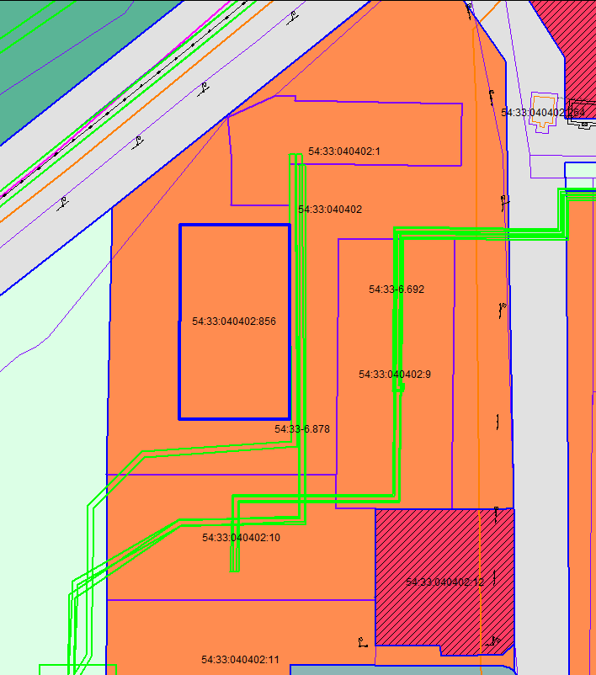

**Жс**

**ул. Юбилейная**

мкр. Подгорный, 46А

мкр. Подгорный, 46

мкр. Подгорный, 46В

- границы земельного участка с местоположением: Новосибирская область, г. Искитим, микрорайон Подгорный, (кадастровый номер 54:33:040402:856), площадью 2500 кв. м.

Приложение 2

**ФРАГМЕНТ КАРТЫ ГРАДОСТРОИТЕЛЬНОГО ЗОНИРОВАНИЯ**

Земельный участок с местоположением: Российская Федерация, Новосибирская область, г. Искитим, ул. Карьер Цемзавода, д. 15/1, (кадастровый номер 54:33:030401:371), площадью 5515 кв. м. Испрашиваемый вид использования – склады (6.9) в зоне обслуживания объектов, необходимых для осуществления производственной и предпринимательской деятельности (ОмПП)

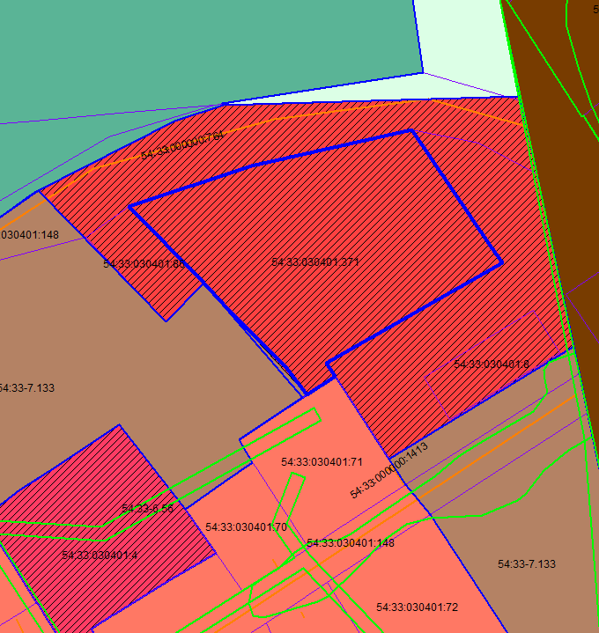

**К**

**К**

**Жсод**

**ОмПП**

**ОсДШ**

**П**

ул. Карьер Цемзавода, д. 6

ул. Карьер Цемзавода, д. 2А

- границы земельного участка с местоположением: Российская Федерация, Новосибирская область, г. Искитим, ул. Карьер Цемзавода, д. 15/1, (кадастровый номер 54:33:030401:371), площадью 5515 кв. м